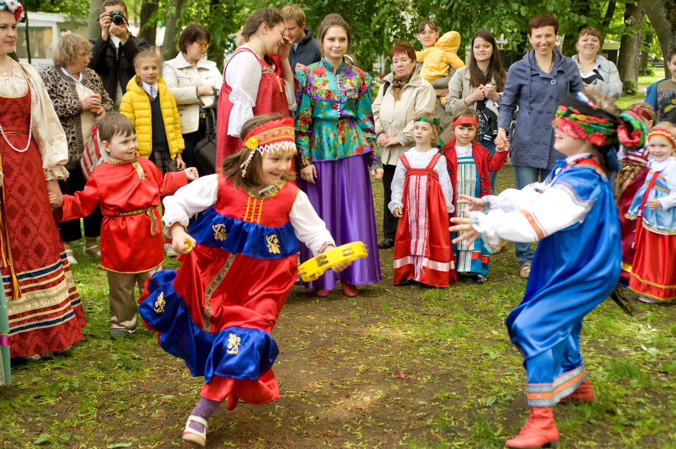

Татьяна Клемешева-руководитель

образцового ансамбля народной песни «Вечорки»

Дворца творчества детей и молодежи «Янтарь»

**«Обучение фольклору через народные, календарные игры детей дошкольного и школьного возраста»**

Музыкальный фольклор – уникальная, самобытная культура наших предков, осознается современным обществом как значимый фактор духовности, преемственности поколений, приобщения к жизненным национальным истокам.

Мы живем в интересное и сложное время, когда на многое начинаем смотреть по-иному, многое открываем заново и переоцениваем. В первую очередь, это относится к нашему прошлому, которое большинство людей знает поверхностно. Обратиться к своим истокам – значит восстановить связь времен, вернуть утерянные ценности. В этом поможет фольклор, ведь его содержание – жизнь народа, человеческий опыт, духовный мир человека, его мысли, чувства, переживания.

Начинать знакомство с фольклором лучше с раннего возраста, так как маленькие дети быстрее и активнее впитывают новый, интересный, полезный для них материал.

Неиссякаемый источник традиционной народной культуры дает возможность находить разнообразные пути оптимизации процесса воспитывающего и развивающего обучения дошкольников, помогает решить задачи нравственного и эстетического воспитания, развивать творческие способности подрастающего поколения. Ознакомление с традициями фольклора должно подаваться в доступной для учащихся форме, должны учитываться возрастные особенности детей, поэтому рационально использовать, так называемый, «Детский фольклор», изобилующий народно-хороводными, календарными играми, сказками, потешками, дразнилками и другими малыми фольклорными жанрами. Радость движения сочетается с духовным обогащением детей. Формируя у них устойчивое патриотических чувств. Народные игры способствуют воспитанию сознательной дисциплины, воли, настойчивости в преодолении трудностей, приучают детей быть честными и правдивыми.

Игры являются неотъемлемой частью интернационального, художественного и физического воспитания детей разного возраста. Это своеобразная школа ребенка. В них удовлетворяется жажда действия; предоставляется обильная пища для работы ума и воображения; воспитывается умение преодолевать неудачи, переживать неуспех, постоять за себя и за справедливость. В играх — залог полноценной душевной жизни ребенка в будущем.

***Неоценимым национальным богатством являются календарные народные игры***. Они вызывают интерес не только как жанр устного народного творчества. В них заключена информация, дающая представление о повседневной жизни наших предков — их быте, труде, мировоззрении. Игры были непременным элементом народных обрядовых праздников. К сожалению, народные игры сегодня почти исчезли из детства. Хотелось бы сделать их достоянием наших дней. Наши дети должны хорошо знать не только историю Российского государства, но и традиции национальной культуры, осознавать, понимать и активно участвовать в возрождении национальной культуры; самореализовать себя как личность любящую свою Родину, свой народ и все что связано с народной культурой: русские народные танцы, в которых дети черпают русские нравы, обычаи и русский дух свободы творчества в русской пляске, или устный народный фольклор: считалки, стихи, потешки, прибаутки, пусть это будут и народные игры, в которые дети очень любят играть.

**Игра – это школа воспитания**. В ней свои «учебные предметы». Одни из них развивают у детей ловкость, меткость, быстроту и силу; другие учат премудростям жизни, добру и справедливости, чести и порядочности, любви и долгу. Игра формирует высокую нравственность.

А.П.Усова; К.Д.Ушинский, П.Ф.Лесгафт отмечали, что в национальных играх ребенок приобретает знакомство с привычками и обычаями русского народа.. Они считали подвижные игры ценнейшим средством всестороннего воспитания личности ребенка, развития у него нравственных качеств: честности, правдивости, выдержки, дисциплины, товарищества.

Основным условием успешного внедрения народных игр в жизнь детей всегда было и остается глубокое знание и свободное владение обширным игровым репертуарам, богатое и разнообразное по своему содержанию.

**РУССКИЕ НАРОДНЫЕ ИГРЫ**

# Игра - Хвост дракона

Количество участников — 7—50.

Назначение. Для зала, улицы.

*Правила*. Участники становятся в ряд друг за другом и держатся за пояс игрока, стоящего впереди. Цель первого игрока в цепочке - поймать последнего игрока. Цепочка не должна разрываться.

*Рекомендации*. Другой вариант игры - когда участники стоят боком друг к другу и держатся за руки. Для игры необходимо большое пространство.

Игра **«Кошки мышки»**

 . Дети встают в круг (они будут мышками), в центре круга стоит ловящий (кот). Между котом и мышками происходит диалог:  
-Кот, кот на чем стоишь?  
-На мосту.  
-Что пьешь?  
-Квас.  
-Тогда лови нас.  
С этими словами кот начинает ловить мышек. Мышка, которую поймает кот, становится котом, а кот становится мышкой. Играть можно до тех пор, пока детям не надоест, а можно вести счет на то, сколько раз ребенок был котом и сколько мышкой, тогда в конце игры можно дать медальки «кот» и «мышка» тем, кто больше всего был этими персонажами.

## Третий лишний с ремнем

Игра для детей и молодежи обоего пола от 10 лет и старше.  
Играющие стоят парами по кругу лицом в центр. Водящий обегает круг, стараясь осалить ремнем убегающего игрока. Если убегающий присоединяется к стоящей паре с любой стороны, то тот, кто оказался третьим должен убегать. Если салка догоняет водящего, они меняются ролями

## 

## Игра "Веревочка"

. Старинная русская игра. Игра для детей, начиная со старшего дошкольного возраста. Количество играющих - от 5 до 30 чел. В комплект сундука входит одна веревочка.

Любым способом определяют водящего. Все играющие становятся в круг и берутся двумя руками за веревочку. Водящий перемещается внутри круга, стремясь осалить чью-то ладонь, пока она касается веревочки. Играющие могут отдергивать ладони от веревочки или двигать их вдоль нее. Осаленный сменяет водящего. Опытный водящий старается не осаливать, а так напугать игроков, чтобы они отпустили веревочку и она упала на землю. При этом он побеждает всех игроков.

**Малечина - калечина**

Эта старинная народная игра. Поставив палочку на палец, ладонь, ногу и т.д., стараются поддержать ее в равновесии, пока произносят слова: "Малечина-калечина" сколько часов до вечера? Раз, два ...десять."

.

**Игра «Горелки»**

Игpающие встают паpами дpуг за дpугом. Впеpеди всех на pасстоянии двух шагов стоит водящий – гоpелка. Игpающие наpаспев говоpят слова:  
«Гоpи, гоpи ясно,  
Чтобы не погасло.  
Стой подолее,  
Гляди в поле,  
Едут там тpубачи  
Да едят калачи.  
Погляди на небо:  
Звезды гоpят,  
Жуpавли кpичат:  
- Гу, гу, убегу.  
Раз, два, не воpонь,  
А беги, как огонь!»  
После последних слов дети, стоящие в последней паpе, бегут с двух стоpон вдоль колонны. Гоpелка стаpается запятнать одного из них. Если бегущие игpоки успели взять дpуг дpуга за pуки, пpежде чем гоpелка запятнает одного из них, то они встают впеpеди пеpвой паpы, а гоpелка вновь гоpит.  
Игpа повтоpяется.  
Если гоpелке удается запятнать одного из бегущих в паpе, то он встает с ним впеpеди всей колонны, а тот, кто остался без паpы, гоpит.  
Пpавила игpы:  
Гоpелка не должен оглядываться. Он догоняет убегающих игpоков сpазу же, как только они пpобегут мимо него.

# Игра «Первенчики» (Зимние русские народные игры Встарь наши бабушки не любили гулять по проспектам и бульварам, а сиживали со своими внучками в светелках. Когда в праздничные дни все покоилось, затворницам надобно было дать какое-нибудь занятие – и вот наши бабушки обучили своих внучек «Первенчикам». Четыре или более девушек садятся на полу в кружок. Каждая из них кладет на колени к соседке справа два пальца. Старшая начинает скороговоркой: Первенчики, Друженчики! Трынцы, Волынцы! Поповы, Ладанцы! Цыкинь – Выкинь! Произнося каждое из этих слов, она указывает на один из протянутых пальцев, и на который достается слово выкинь, тот пальчик и выкидывается. Внимательные же девушки успевают спрятать этот палец прежде, нежели будет произнесено роковое выкинь! Знающие эту игру в одну очередь успевают отсчитывать все пальцы, и чей останется один палец, та должна и начинать игру.

# Игра «Гуси и гусыни» (народные игры для детей на Масленицу http://www.millionpodarkov.ru/games/wp-content/uploads/2010/01/Geese-GARDEN0805-de.jpgЭто старая народная игра. Почти в каждой стране мира она известна под разными названиями. Правила игры очень просты: все игроки становятся в круг лицом в центр. Со стороны спины за ними ходит ведущий и каждому, дотрагиваясь до спины, дает имя «гусь » или «гусыня». Если он дотрагивается до игрока и называет его гусыней, то игрок стоит на месте, но если называет игрока «гусем», то тогда игрок покидает свое место и старается обежать весь круг собравшихся и занять свое место. Сложность в том, что ведущий тоже обегает круг, но бежит в противоположную сторону, и в итоге свободное место занимает или игрок, или ведущий. Тот, кто остался без места, становится ведущим, и игра повторяется

# Игра «Бояре» (старинные русские народные игры) Игра проходит на ровной площадке. Играющие делятся на две команды, которые выстраиваются друг против друга в цепи на расстоянии метров 10-15. Первая команда идет вперед со словами: -Бояре, а мы к вам пришли! И возвращается на прежнее место: -Дорогие, а мы к вам пришли! Другая повторяет этот маневр со словами: -Бояре, а зачем пришли? Дорогие, а зачем пришли? Начинается диалог: -Бояре, нам невеста нужна. Дорогие, нам невеста нужна. -Бояре, а какая вам мила? Дорогие, а какая вам мила?

# Первая команда совещается и выбирает кого-то: -Бояре, нам вот эта мила (показывают на выбранного). Дорогие нам вот эта мила. Выбранный игрок поворачивается кругом и теперь ходит и стоит в цепи, глядя в другую сторону. Диалог продолжается: -Бояре, она дурочка у нас. Дорогие, она дурочка у нас. -Бояре, а мы плеточкой ее. Дорогие, а мы плеточкой ее. -Бояре, она плеточки боится. Дорогие, она плеточки боится. -Бояре, а мы пряничка дадим. Дорогие, а мы пряничка дадим. -Бояре, у ней зубки болят. Дорогие, у ней зубки болят. -Бояре, а мы к доктору сведем. Дорогие, а мы к доктору сведем. -Бояре, она доктора укусит. Дорогие, она доктора укусит. Первая команда завершает: - Бояре, не валяйте дурака, отдавайте нам невесту навсегда! Тот, кого выбрали невестой, должен разбежаться и прорвать цепь первой команды. Если ему это удается, то он возвращается в свою команду, взяв с собой любого игрока первой. Если цепь не прорвана, то невеста остается в первой команде, то есть выходит замуж. В любом случае второй кон начинает проигравшая команда. Задача команд: оставить у себя больше игроков.

# Игра «Ушки» (русские народные игры) Двое играющих становятся друг против друга и поднимают согнутые в локтях руки так, чтобы ладони одного были обращены прямо к ладоням другого. Ударяют в ладоши и приговаривают:

Мама била, била, била  
И все папе доложила.  
Папа бил, бил, бил  
И все бабе доложил.  
Баба била, била, била  
И все деду доложила.  
Дед бил, бил, бил  
И все сестрам доложил.  
Сестры били, били, били  
И все братьям доложили.  
Братья били, били, били  
И в кадушку закатили,  
А в кадушке две лягушки.  
Закрывай скорее ушки!

При последних словах играющие должны очень быстро прикрыть ладонями свои уши. Побеждает в этой забаве тот, кто первым сделает это движение.

# Игра «Колечко-колечко» (Русские народные игры для дошкольников) http://www.millionpodarkov.ru/games/wp-content/uploads/2010/01/w-thevyne-ring-389x300.jpg

Все сидят на лавочке. Выбирается водящий. У него между ладошек лежит колечко или другой маленький предмет. Все держат ладошки сомкнутыми. Водящий с колечком обходит всех и будто бы кладет им колечко. Но кому он положил, знает только тот, кому колечко попало. Другие должны наблюдать и догадаться, у кого находится этот предмет. Когда водящий скажет: «колечко-колечко, выйди на крылечко», тот, у кого оно есть, должен выскочить, а остальные, если догадались, задержать его. Если удалось выскочить, он начинает водить, если нет — водит тот, кто задержал. Причем задерживать можно только локтями, так как ладони остаются сомкнутыми.

# Игра «Дядюшка Трифон» (народные игры к празднику Масленица)

# Это старая русская игра, которую любят дети. Ее можно проводить под музыку. Дети встают в круг, берутся за руки. В центре находится ведущий, а играющие ходят по кругу и говорят нараспев слова: «А у дядюшки Трифона Было семеро детей, Семеро сыновей Они не пили, не ели, Друг на друга смотрели. Разом делали, как я!» При последних словах все начинают повторять его жесты. Тот, кто повторил движения лучше всех, становится новым ведущим, а старый ведущий превращается в обычного игрока.

**Игра «Заря» (детские подвижные игры Масленица)**

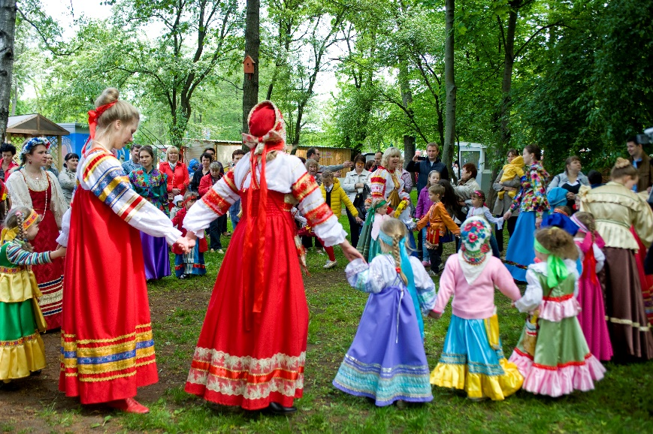  
Дети встают в круг, руки держат за спиной, а один из играющих – заря – ходит сзади с лентой и говорит:  
Заря-зарница,  
Красная девица,  
По полю ходила,  
Ключи обронила,  
Ключи золотые,

Ленты голубые,

Кольца обвитые -  
За водой пошла.  
С последними словами водящий осторожно кладет ленту на плечо одному из играющих, который, заметив это, быстро берет ленту, и они оба бегут в разные стороны по кругу. Тот, кто останется без места, становится зарей. Игра повторяется.

# Развлечение «Платочек»

В этом развлечение участвуют девушки и все ребята, желающие получить поцелуй от нее. Начинает первый парень – он подходит к первой девушке. Она берет платок и собирает вместе все углы. Потом предлагает парню взять любой угол, а сама другой рукой тоже берет один из углов. Каждый тянет к себе платок за взятый угол. Если платок при этом развернется треугольником, значит парень получает поцелуй в щеку (и возможно партнершу для следующего конкурса), и тогда уже следующая девушка проверяет судьбу. Если же платок развернется не углом, значит, парень не подходит, и девушка продолжает игру с другим.

**Игра-развлечение «Ручеек» (развлечение для всех на Масленицу)**  
Эту игру знали и любили еще наши прабабушки и прадедушки, и дошла она до нас почти в неизменном виде. В ней нет необходимости быть сильным, ловким или быстрым. Эта игра иного рода — эмоциональная, она создает настроение, веселое и жизнерадостное. Правила просты. Играющие встают друг за другом парами, обычно мальчик и девочка, юноша и девушка, берутся за руки и держат их высоко над головой. Из сцепленных рук получается длинный коридор. Игрок, кому пара не досталась, идет к «истоку» ручейка и, проходя под сцепленными руками, ищет себе пару. Взявшись за руки, новая пара пробирается в конец коридора, а тот, чью пару разбили, идет в начало «ручейка». И проходя под сцепленными руками, уводит с собой того, кто ему симпатичен. Так «ручеек» движется — чем больше участников, тем веселее игра, особенно весело проводить под музыку.  
Ни один праздник в старые времена не обходился у молодых людей без этой игры. Тут вам и борьба за любимую, и ревность, и испытание чувств, и волшебное прикосновение к руке избранной. Игра замечательная, мудрая и крайне многозначительная.

# Развлечение «Целуй, девка, молодца!»

# Для игры потребуется 4 или более участников (чем больше, тем лучше). Все участники встают в круг. Кто-то один становится в центр, это ведущий. Затем все начинают двигаться: круг вращается в одну сторону, тот, кто в центре, в другую. У центрового должны быть завязаны или закрыты глаза. Все напевают: Шла матрешка по дорожке, Потеряла две сережки, Две сережки, два кольца, Целуй, девка, молодца. С последними словами все останавливаются. Выбирается пара по принципу: ведущий — та (тот), которая(ый) перед ним. Затем решается вопрос совместимости. Они становятся друг к другу спиной и на счет «три» поворачивают голову налево или направо; если стороны совпадают, то счастливчики целуются!

